# GRID

Descripción: Componente visual utilizado para mostrar diferentes conjuntos de datos que comparten una misma naturaleza.

## Funcionalidad

* Mostrar conjuntos de datos.
* Visualizarlos de manera detallada, cada fila o campo podría verse de manera detallada almacenando en otra estructura de datos una fila en particular o haciendo “highlight” en un campo.
* Las celdas pueden ser redimensionadas, tanto en alto como en ancho.
* Cambia de colores las celdas, de manera individual y en grupo (vertical, horizontal y en diagonal).
* Seleccionar varias de manera simultánea que permita la selección en grupo y aleatoria (diferentes celdas que no se encuentren inmediatas a las ya seleccionadas).
* Mostrar los campos por cómo el tipo de dato que se esté manejando (moneda, fecha, texto plano)
* Permite la automática conversión a unidades validando el valor del campo. En el caso de que una columna tenga solamente números que representen metros este será capaz de ponerles el sufijo apropiado al mismo tiempo en el que convierte el valor.
* Filtrado por funciones y propiedades.
* Cambiar el icono cursor cuando este se posicione en alguna de las posiciones respectivas.

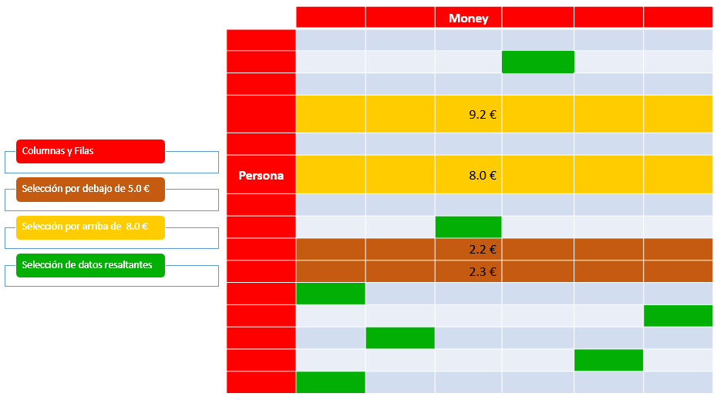

## Propiedades

### Grid

|  |  |  |
| --- | --- | --- |
| Propiedad | Descripción | Tipo de dato |
| Alto | Es el tamaño vertical del objeto. | Integer |
| Ancho | Es el tamaño horizontal del objeto. | Integer |
| ColorDeFondo | Es el color de fondo que tendrá el grid. | String |
| NumeroColumnas | Cantidad de columnas que tendrá el grid. | Integer |
| NumeroFilas | Cantidad de filas que tendrá el grid. | Integer |
| id | Numero de identificación del objeto en su entorno. | Integer |
| Nombre | Nombre de identificación del objeto | String |
| Cursor | Id de la imagen del cursor correspondiente asignado al mismo. | Integer |
| Interactuable | Determina si el grid es interactuable o no | Boolean |
|  |  |  |

### Fila

|  |  |  |
| --- | --- | --- |
| Propiedad | Descripción | Tipo de dato |
| id | Número de identificación de la fila. | Integer |
| Ancho | Ancho de la fila. | Integer |
| ColorDeFondo | Color de fondo de la fila completa. | String |
| FormatoDeTexto | Formato del texto en la fila. | String |
|  |  |  |

### Columna

|  |  |  |
| --- | --- | --- |
| Propiedad | Descripción | Tipo de dato |
| id | Número de identificación de la fila. | Integer |
| Alto | Alto de la columna. | Integer |
| ColorDeFondo | Color de fondo de la columna completa. | String |
| FormatoDeTexto | Formato del texto en la columna. | String |
|  |  |  |

### Celda

|  |  |  |
| --- | --- | --- |
| Propiedad | Descripción | Tipo de dato |
| id | Número de identificación del objeto en su entorno. | Integer |
| Coordenadas | Ubicación de la celda en la tabla utilizando fila y columna. | String |
| Fila | Fila en la que está ubicada la celda. | Integer |
| Columna | Columna en la que está ubicada la celda. | Integer |
| EsCabezera | Define si al celda es la cabecera de la fila o de la columna | Integer |
| ColorDeFondo | Color de fondo de la celda | String |
| TipoDeDato | Tipo de dato que está siendo almacenado en el momento, usado para escribir el formato apropiado | String |
| EstaSeleccionada | Especifica si la celda está o no seleccionada | Boolean |
|  | | |

## Eventos

* Celda
  + onClick()
  + onMouseOver()
  + onDoubleClick()
  + onDrag()
  + onDrop()
  + onLeftClick()
* Fila*
  + onClick()
  + onDoubleClick()
  + onMouseOver()
  + onLeftClick()
* Columna*
  + onClick()
  + onDoubleClick()
  + onMouseOver()
  + onLeftClick()
* Grid
  + onCreate()
  + onChange()
  + onFocus()

### Metodos

|  |  |  |
| --- | --- | --- |
| Componente: Grid | | |
| Descripción: Componente visual utilizado para mostrar diferentes conjuntos de datos que comparten una misma naturaleza. | | |
| Fecha: 8/02/2017 | | Autor: Juan Urdaneta |
| versión: 0.0.1 | | Licencia: - |
| Método | Retorno | Parámetros |
| highlight | **void** | Celda.id |
| ColorearCeldas | **void** | Celda.id, Color: String(hex),Patron:String (para establecer el patrón en el que se va a colorear) |
| ColorearCelda | **void** | Celda.id, Color:String(hex) |
| SeleccionarConjunto | **void** | Celda.id(Esta tiene que ser una cabezera) |
| Convertir | **int** | Celda.id(Esta tiene que ser una cabezera), UnitFrom: String, UnitTo: String(Cada una de estas dos representa una cadena que denota el tamaño del dato original y el que se quiere alcanzar) |
| Organizar | **void** | Celda.id(Esta tiene que ser una cabezera) |
| Filtrar | **Array**: **Celda** | Expresion: String, Ceda.id(Esta tiene que ser una cabezera, si se quiere filtrar por fila o columna), |
| Redimensionar | **int** | Value:int(es la diferencia de tamaño que se quiere con respecto al que se tiene) |